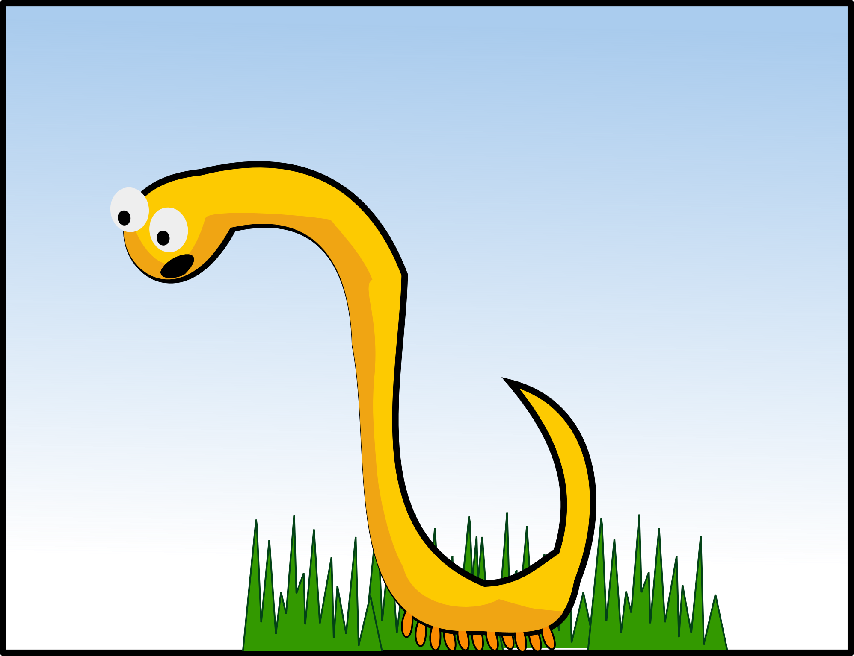   
  
  
  
 Superwurm, der Superheld, ist der tollste Wurm der Welt!

**Buchtipp März 2025:**

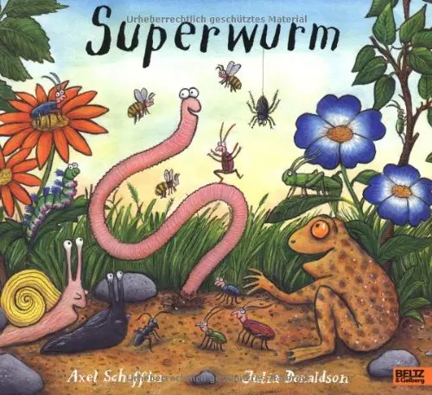**Superwurm** ist der beste Freund aller Gartenbewohner. Stark, hilfsbereit und immer zur Stelle, wenn jemand in Not ist.

Er zieht Käfer aus Brunnen und rettet Kröten vor dem sicheren Tod durch unaufmerksame Radfahrer.

Alle lieben ihn, denn auf **Superwurm**   
ist Verlass.

Doch eines Tages taucht eine böse Echse auf. Sie hat Hunger – und Superwurm sieht nach einer perfekten Zwischenmahlzeit aus.

Listig und gemein bringt sie ihn mit Hilfe eines Raben in ihre Macht – plötzlich ist der mutige Wurm gefangen!

Aber seine Freunde lassen ihn nicht im Stich. Gemeinsam schmieden sie einen Plan, um Superwurm zu retten.

**Denn ein Held wie er, darf nicht verloren gehen!**

Ein Bilderbuch zum Vorlesen von den Schöpfern des ***Grüffelo***   
Julia Donaldson und Axel Scheffler.